Виртуальная экскурсия: «Природа родного края».

Все хорошее в людях- из детства!
Как истоки добра пробудить?
Прикоснуться к природе всем сердцем:
Удивиться, узнать, полюбить!

Уватский район расположен в живописной лесной зоне. Природа привлекает и одновременно удивляет свежестью и красотой, разнообразием растительного и животного мира.
Северной сказкой можно назвать уватские места, где с соснами и березами соседствуют могучие кедры и тонкие осинки. А в этих сказочных лесах богатство и разнообразие животного мира.
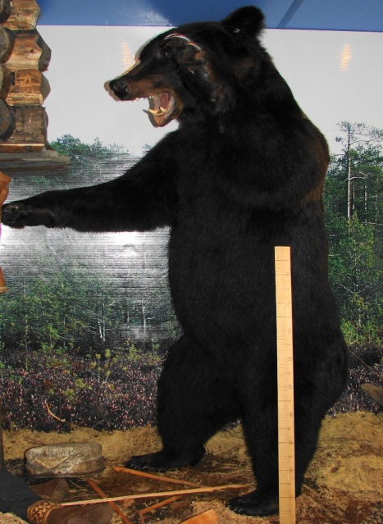
Медведь (лат. Ursus arctos)- самый крупный и опасный хищник Уватской тайги. Наиболее почитаемое животное у северных народов. В каждом таёжном посёлке могут рассказать свою историю, как зверь приходил к охотничьей избушке или лабазу и наводил там свой «порядок». Из всех обитателей тайги медведь обладает самым выраженным сходством с человеком, кроме того, он – наиболее крупное, а, следовательно, и ценное промысловое животное. Считается, что медведь всегда слышит то, что о нём говорят, поэтому ханты в разговорах стараются избегать прямого упоминания его имени. По легендам ханты, когда –то в детстве медведь жил на небе, но его неудержимо влекла земля. Отец – верховный бог – уступил просьбам сына и опустил его в люльке на землю, поручив блюсти здесь порядок и справедливость, не причинять вреда людям. Однако медведь нарушил наставления отца, его убили охотники и с тех пор, как приписано богом, люди устраивают в честь небесного зверя специальный обряд, который называется «медвежий праздник». Мистический смысл этого праздника состоит в том, чтобы умилостивить душу убитого медведя, не допустить его мести людям в будущем, а также в том, чтобы обеспечить его последующее возрождение на земле.
Окраска бурого медведя очень изменчива, причём не только в разных частях ареала, но и в пределах одного района. Цвет меха варьирует от светло-палевого до синеватого и почти чёрного.
Тело у медведя мощное, с высокой холкой; голова массивная с небольшими ушами и глазами.
Хвост короткий — 65—210 мм, едва выделяющийся из шерсти. Лапы сильные с мощными, невтяжными когтями длиной 8—10 см, пятипалые, стопоходящие. Когти не предназначены для охоты, ими медведь выкапывает коренья, клубни, луковицы, входящие в его рацион. Кроме человека, только медведи могут ходить прямо, опираясь на задние конечности.
Своеобразная походка, упомянутая ни в одном десятке сказок, объясняется тем, что медведь при ходьбе наступает поочередно на обе левых лапы, потом на обе правых, и создается впечатление, будто он переваливается из стороны в сторону.
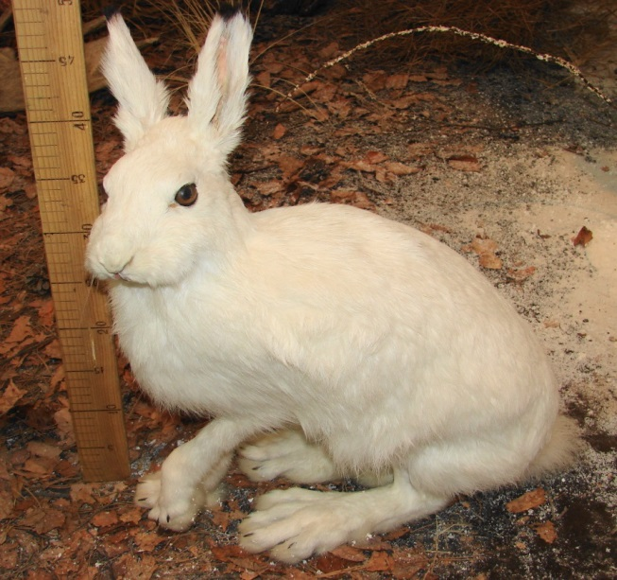
Заяц – беляк (лат. Lepus timidus) – один из самых распространённых животных Западной Сибири. Свое название этот вид животного получил, как несложно догадаться, из-за белой окраски меха в зимний период. На снегу в поле его можно заметить только по темным глазам, носу и кончикам ушей. В летний период заяц-беляк имеет рыжевато-серый окрас, с помощью которого тоже очень неплохо маскируется в среде своего обитания. Зайцев-беляков можно считать оседлыми животным, они обычно не перемещаются по большим территориям, если этого не требует отсутствие пищи в ареале обитания. С насиженных мест зимой заяц беляк может переместиться, если обильные осадки снега покрыли толстым слоем низкорослую траву и мелкий кустарник, которыми питается это млекопитающее.
Обитает обычно в местах, поросших кустарником, на горельниках, в лесах с густыми зарослями березняка и осинника. Относится к животным, подверженным резкому колебанию численности. Преимущественно сумеречное и ночное животное. Наиболее активен в предутренние и предвечерние часы. Обычно кормёжка начинается с заходом солнца и заканчивается к рассвету, но летом ночного времени не хватает и зайцы кормятся по утрам. В оттепель, снегопад и дождливую погоду беляк часто вообще не выходит на кормёжку. День заяц проводит на площадке, которую чаще всего устраивает, просто приминая траву в укромных местах. Выбор места для лежки зависит от сезона и погодных условий. Так, в оттепель или дождливую погоду беляк нередко ложится на открытых местах в траве, подчас прямо в пашенной борозде. Порой, если зайца не беспокоят, лёжка используется им неоднократно, но чаще места лёжек каждый день бывают новыми. Зимой в сильные морозы заяц роет в снегу норы 0,5—1,5 м длиной, в которых может проводить целый день и покидать лишь при опасности.
Осенью, по мере высыхания травы, зайцы начинают есть мелкие веточки кустарников. По мере установления снежного покрова питание грубыми кормами приобретает всё большее значение. Зимой беляк кормится побегами и корой различных деревьев и кустарников. Практически повсеместно в его рацион входят различные ивы и осина.
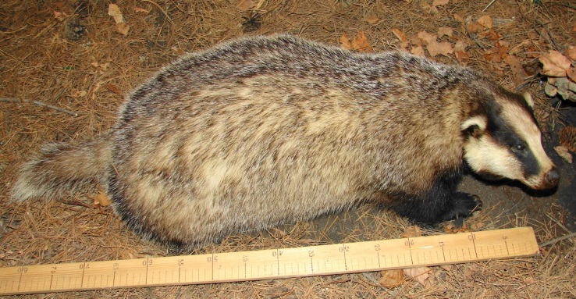
Барсук (лат. Meles meles) – хищное млекопитающее семейства куньих. Водится, главным образом, в смешанных и таёжных, реже — в горных лесах; на юге ареала встречается в степях и полупустынях. Придерживается сухих, хорошо дренированных участков, но вблизи (до 1 км) водоёмов или болотистых низин, где богаче кормовая база.
Обитает барсук в глубоких норах, которые роет по склонам песчаных холмов, лесных оврагов и балок. Звери из поколения в поколение придерживаются излюбленных мест; как показали специальные геохронологические исследования, некоторым из барсучьих городков — несколько тысяч лет. Одиночные особи пользуются простыми норами, с одним входом и гнездовой камерой. Старые барсучьи городища представляют сложное многоярусное подземное сооружение с несколькими (до 40—50) входными и вентиляционными отверстиями и длинными (5—10 м) туннелями, ведущими в 2—3 обширные, выстланные сухой подстилкой гнездовые камеры, расположенные на глубине до 5 м. Гнездовые камеры часто располагают под защитой водоупорного слоя, который препятствует просачиванию в них дождевых и грунтовых вод.
Ведёт ночной образ жизни, хотя нередко его можно видеть и в светлое время суток — утром до 8, вечером — после 5—6 часов. Барсук не агрессивен по отношению к хищникам и человеку, он предпочитает отойти и укрыться в нору или в другое место, но если его разозлить, то он бьёт носом и кусает обидчика, а затем убегает.
Барсук всеяден, но предпочитает животную пищу. Питается он мышевидными грызунами, лягушками, ящерицами, птицами и их яйцами, насекомыми и их личинками, моллюсками, дождевыми червями, а также грибами, ягодами, орехами и травой. Во время охоты барсуку приходится обходить большие территории, обшаривая поваленные деревья, отдирая кору деревьев и пней в поисках червей и насекомых. Иногда за одну охоту барсук добывает 50—70 и больше лягушек, сотни насекомых и дождевых червей. Однако в сутки он съедает всего 0,5 кг пищи и лишь к осени сильно отъедается и нагуливает жир, который служит ему источником питания в течение зимнего сна. Это единственный представитель куньих, впадающий на зиму в спячку.
Промышляют барсука в основном из-за мяса и жира, который обладает целебными свойствами (излечивает простудные заболевания, затягивает раны).
Форма массивного тела барсука своеобразна, представляет собой как бы обращённый вперед клин, который резко сужается к концу вытянутой тонкой морды. Шерсть грубая, есть подшёрсток. Окраска спины и боков — буровато-серая с серебристым оттенком; низа тела — черноватая. На морде две тёмные полосы, тянущиеся от носа к ушам. Вес барсука — до 24 кг, осенью, перед спячкой — до 34 кг.
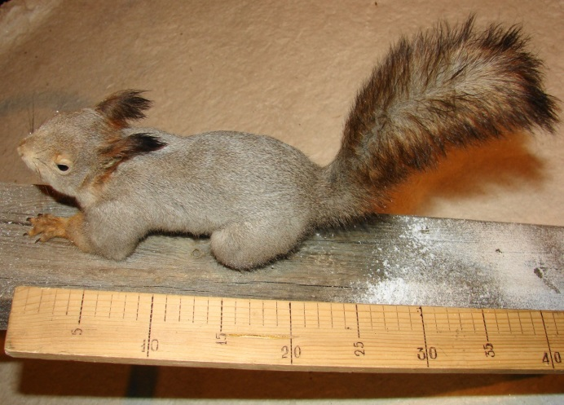
Белка обыкновенная (лат. Sciurus vulgaris) - грызун из семейства беличьих. Это мелкий зверек типично беличьего облика, с вытянутым стройным телом и пушистым хвостом с «расчёсом». Длина её тела 19,5—28 см, хвоста — 13—19 см (примерно 2/3 длины тела); вес 250—340 г. Голова округлая, с большими чёрными глазами. Уши длинные, с кисточками, особенно выраженными в зимний период. На мордочке, передних лапах и брюхе растут чувствительные вибриссы. Задние конечности заметно длиннее передних. Пальцы с цепкими острыми когтями. Волосы по бокам хвоста достигают длины в 3—6 см, отчего хвост имеет уплощённую форму.
Поскольку основу её питания составляют семена древесных пород (ели, сосны, кедра), она предпочитает смешанные хвойные леса, которые обеспечивают наилучшие кормовые условия. Любит также зрелые тёмнохвойные насаждения, лиственничники, заросли кедрового стланика и смешанные сосняки. виноградники. Образ жизни преимущественно древесный. Белка — живой, подвижный зверёк. Она легко совершает прыжки с дерева на дерево (3—4 м по прямой и 10—15 м по нисходящей кривой), подруливая хвостом. В бесснежный период, а также во время гона значительное время проводит на земле, где перемещается скачками длиной до 1 м. В зимний период перемещается в основном «верхами». При опасности скрывается на деревьях, обычно затаиваясь в кроне. Активна в утренние и вечерние часы, от 60 % до 80 % этого времени проводя в поисках пищи. В разгар зимы покидает гнездо только на время кормёжки, а в сильные морозы и непогоду может подолгу отсиживаться в гнезде, впадая в полудремотное состояние (однако в полноценную зимнюю спячку, в отличие от сусликов, сурков или бурундуков, никогда не впадает). Убежища обыкновенная белка устраивает только на деревьях. В лиственных лесах обычно живёт в дуплах, натаскивая туда мягкую подстилку из травы, древесных лишайников, сухих листьев. В хвойных строит шарообразные гнёзда из сухих веток, которые изнутри выстилает мхом, листьями, травой, шерстью. Голова у белки округлая, с большими чёрными глазами. Уши длинные, с кисточками, особенно выраженными в зимний период. Окраска меха меняется сезонно. Летом в ней преобладают рыжие, бурые или тёмно-бурые тона; зимой — серые и чёрные, иногда с коричневым оттенком. Брюшко светлое или белое.
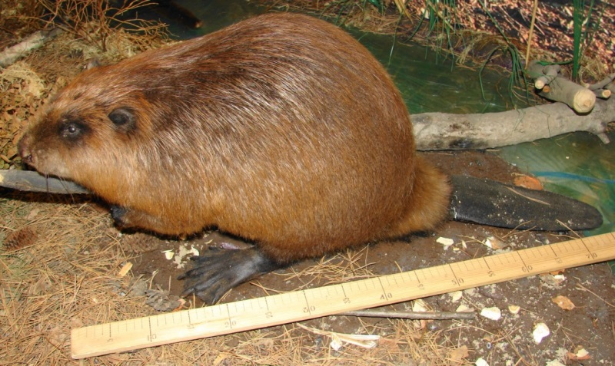
Бобр (лат. Castor fiber) — крупный грызун, приспособленный к полуводному образу жизни. Бобры предпочитают селиться по берегам медленно текущих речек, прудов и озёр, водохранилищ, ирригационных каналов и карьеров. Избегают широких и быстрых рек, а также водоёмов, промерзающих зимой до дна. Бобры превосходно плавают и ныряют, под водой могут оставаться 10—15 минут, проплывая за это время до 750 м. На суше бобры довольно неуклюжи. Живут бобры в норах или хатках. Вход в жилище бобра для безопасности всегда располагается под водой. Норы бобры роют в крутых и обрывистых берегах; они представляют собой сложный лабиринт с 4–5 входами. Хатки строят в местах, где рытьё норы невозможно, — на пологих и низких заболоченных берегах и на отмелях. Для строительства и заготовки корма бобры валят деревья, подгрызая их у основания, отгрызают ветки, затем разделяют ствол на части. Осину диаметром 5–7 см бобр валит за 5 минут; дерево диаметром 40 см валит и разделывает за ночь, так что к утру на месте работы зверька остаётся только ошкуренный пенёк и кучка стружек. Ствол подгрызенного бобром дерева приобретает характерную форму «песочных часов». Грызёт бобр, поднявшись на задние лапы и опираясь на хвост. Его челюсти действуют как пила: чтобы свалить дерево, бобр упирается верхними резцами в его кору и начинает быстро водить нижней челюстью из стороны в сторону, совершая 5–6 движений в секунду.
Часть веток поваленного дерева бобры поедают на месте, другие сносят и буксируют или сплавляют по воде к своему жилищу или к месту строительства плотины. Бобры строго растительноядны. Питаются они корой и побегами деревьев, предпочитая осину, иву, тополь и берёзу, а также различными травянистыми растениями. Тело у бобра приземистое, с укороченными 5-палыми конечностями; задние значительно сильнее передних. Между пальцами имеются плавательные перепонки, сильно развитые на задних конечностях и слабо — на передних. Когти на лапах сильные, уплощённые. Коготь II пальца задних конечностей раздвоен — им бобр расчёсывает мех. Хвост веслообразный, сильно уплощённый сверху вниз; его длина — до 30 см, ширина — 10—13 см. Волосы на хвосте имеются лишь у его основания. Бо́льшая его часть покрыта крупными роговыми щитками, между которыми растут редкие, короткие и жёсткие волоски. Наверху по средней линии хвоста тянется роговой киль. Уши широкие и короткие, едва выступающие над уровнем меха. Ушные отверстия и ноздри смыкаются под водой, глаза закрываются мигательными перепонками.
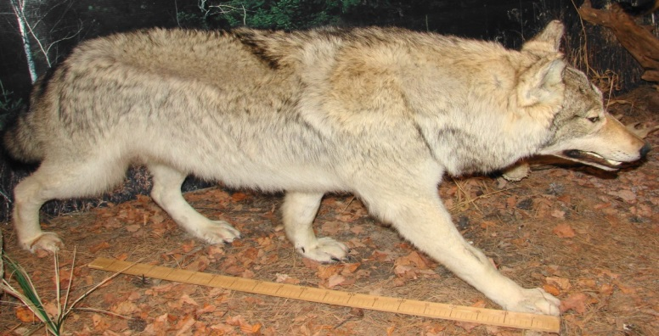
Волк (лат. Canis lupus) – самое крупное хищное млекопитающее семейства псовых. По общему виду волк напоминает крупную остроухую собаку. Волк обитает в самых разных ландшафтах, но предпочитает степи, полупустыни, тундру, лесостепь, избегая густых лесных массивов. В горах распространён от подножья до области альпийских лугов, придерживаясь открытых, слабо пересечённых участков. Может селиться недалеко от человеческого жилья. В таёжной зоне распространился вслед за человеком, по мере вырубки тайги.
Волк — достаточно территориальное существо. Размножающиеся пары, а нередко и стаи, живут оседло на определённых участках, границы которых обозначаются пахучими метками. Диаметр участка, занятого стаей зимой, обычно 30—60 километров. Весной и летом, когда стая распадается, занятая ею территория разделяется на несколько фрагментов. В открытых степях и тундре волки нередко кочуют вслед за передвигающимися стадами домашнего скота или домашних оленей.

Логова устраиваются для выведения потомства; обычно им служат естественные убежища — расщелины в скалах, заросли кустарника и тому подобное. Иногда волки занимают норы барсуков, сурков, песцов и других зверей, реже роют их самостоятельно.
Основу питания волков составляют копытные животные – лось и северный олень, нападают волки и на домашних животных, в том числе на собак. Ловят и более мелкую добычу: зайцев, мышевидных грызунов, тетеревиных, водоплавающих и иных птиц. В отличие от многих других хищников волки часто возвращаются к недоеденным остаткам своей добычи, особенно в голодное время года. Всеядны. Не брезгуют и трупами домашнего скота. О своём присутствии волки нередко дают знать громким воем. Во время охоты волки, как правило, не издают лишних звуков и передвигаются весьма бесшумно, чтобы не спугнуть добычу. Из внешних чувств у волка лучше всего развит слух, немного хуже — обоняние; зрение значительно слабее. При необходимости волк развивает скорость до 55—60 км/ч и способен делать переходы до 60—80 км за ночь. А разгоняется до галопа за несколько секунд, преодолевая 4 метра, после чего уже несётся во всю прыть. Нападая на стадо, волки часто режут несколько животных. Несъеденное мясо волки оставляют про запас.
Умственно волк высоко развит. Это выражается в умении ориентироваться в обстановке и уходить от опасности, а также в способах охоты. Мех у волков густой, довольно длинный и состоит из двух слоёв, из-за чего иногда животное выглядит крупнее, чем оно есть на самом деле. Первый слой шерсти состоит из жёстких остевых волос, которые отталкивают воду и грязь. Второй слой, называемый подшёрстком, включает в себя водонепроницаемый пух, согревающий животное. Поздней весной или ранним летом пух комочками отслаивается от тела, при этом животные трутся о камни или ветки деревьев ради облегчения этого процесса. Высота животных в холке колеблется в пределах 66—86 см, длина 105—160 см. Весит волк 32 – 62 кг.
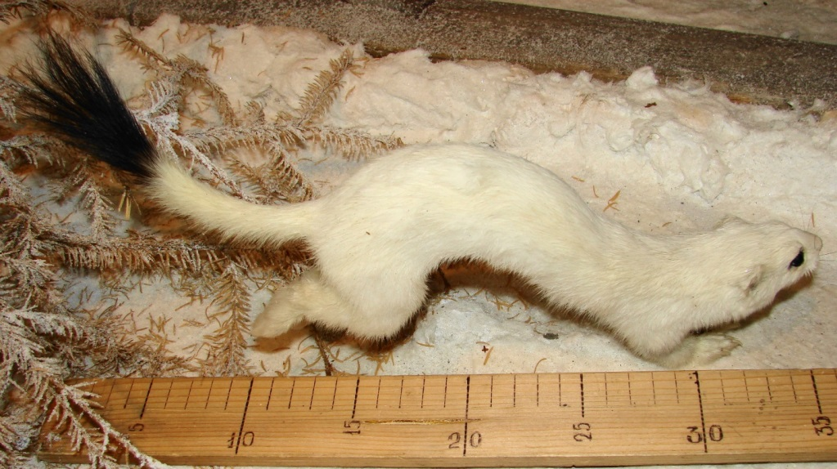

Горностай (лат. Mustela erminea) - хищное млекопитающее семейства куньих. Ведёт преимущественно одиночный территориальный образ жизни. Границы индивидуального участка метятся секретом анальных желез. Размеры участка варьируются от 10 до 20 га; у самцов он, как правило, вдвое больше, чем у самок, и пересекается с их участками. Самцы и самки живут раздельно и встречаются только во время брачного сезона. В голодные и малокормные годы горностаи покидают свои участки и переселяются, порой на значительные расстояния. Активен горностай преимущественно в сумеречно-ночные часы, иногда встречается и днём. В выборе убежищ, в том числе выводковых, неприхотлив. Его можно встретить в самых неожиданных местах — например, в стогах сена, кучах камней, в развалинах покинутых зданий или в брёвнах, сложенных у стены жилого дома. Занимает также дупла деревьев, часто прячется в них при паводке. Нередко горностай занимает норы и гнездовые камеры убитых им грызунов. Самостоятельно горностай нор не роет. Зимой постоянных убежищ не имеет и пользуется случайными укрытиями — под камнями, корнями деревьев, брёвнами. На место днёвки повторно возвращается редко.
Горностай хорошо плавает и лазает. В его рационе в основном преобладают мышевидные грызуны.
Зверьки этого семейства обрели широкую популярность благодаря своему обаятельному внешнему виду и некоторым историям, придуманными разными людьми и впоследствии ставшими своего рода легендами.
Люди прошлого придерживались такого мнения, что, если на драгоценную шубку горностая попадёт грязь, то зверек погибнет. Поэтому они уважали и старались оберегать его. В те времена ценный мех использовался в изготовлении украшений для шапок, мантий и, конечно же, являлся изысканным украшением платьев. Упоминание о горностае можно встретить и в искусстве, где его персона олицетворяет собой чистоту и нравственность. Даже великий художник Леонардо да Винчи в своей картине «Дама с горностаем» подчеркнул всю красоту и нравственную чистоту великой Цецилии Галлерони, известной своими принципами и начитанностью. И даже сегодня многие считают этого маленького и пушистого зверька олицетворением благородства и нравственности.
Размер зверька небольшой, имеет типичный куний облик с длинным телом на коротких ногах, длинной шеей и треугольной головой с небольшими округлыми ушами. Окрас меха зимой чисто белый. Зимний окрас характерен для районов, где минимум 40 дней в году лежит снег.
Кончик хвоста чёрный в течение всего года.
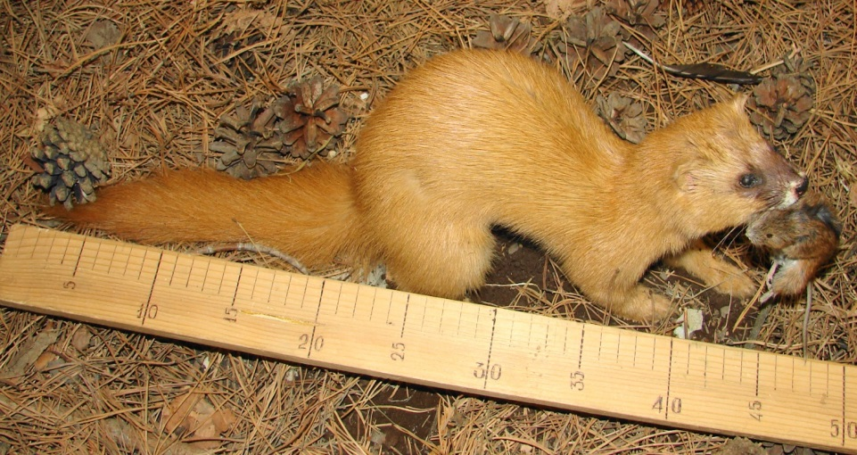
Колонок (лат. Mustela sibirica) – хищное животное из отряда куньих. Дикий хищный колонок мал размерами (длина тела от мордочки до кончика хвоста — чуть больше полметра) и весит не больше 800 г. На симпатичной вытянутой мордочке видны круглые настороженные глазки, топорщащиеся в стороны усы и чёрный носик. Колонок- симпатичный зверёк плотного телосложения с короткими закруглёнными ушами.
Рыжий цвет сибирского колонка, более интенсивный на хвосте, зимой становится светлее. На коротких лапах можно рассмотреть мелкие перепонки. На мордочке выделяется тёмная маска, а вокруг губ и на подбородке белая окаёмка. К началу ноября после осенней линьки шубка зверька особенно густая, а хвост, занимающий одну треть всей длины, пушистый. Смена зимнего меха на летний начинается в марте и продолжается до августа. Последним линяет хвост.
Обязательное условие обитания колонка — наличие водоёма. Он селится рядом с поймами рек, по берегам озёр с густыми зарослями или на окраинах болот, скрытых водной растительностью. Встречается в редколесье на склонах гор. Поднимается на высоту до 1,8 тыс. км над уровнем моря. Любит леса с большим количеством старых дуплистых деревьев.
Колонок живёт также рядом с поселениями, привлекающими кормовой базой (крысы, мыши). Активен в сумерках и ночью, но это выражено не явно. Нередко животное выходит на охоту днём летом и морозной зимой. В отличие от соболя, поджидающего добычу, колонок обходит свою территорию, заглядывая под валежник, обследуя дупла. Может разрыть и проникнуть в земляную нору грызунов.
Отличный пловец, колонок добывает еду и в водоёмах. Среди куньих колонок самый хозяйственный. Он чаще и азартнее других делает кормовые кладовые в дуплах деревьев или просто закапывает добычу в снег. За один выход из укрытия колонок пробегает в поисках добычи до восьми километров. Если посчастливится поймать крупную добычу, возвращается домой, в этот день больше не выходит. Под убежище приспосабливают бурундучьи норы, низко расположенные от земли дупла, места между прогнившими корнями деревьев, кучи сухих веток.
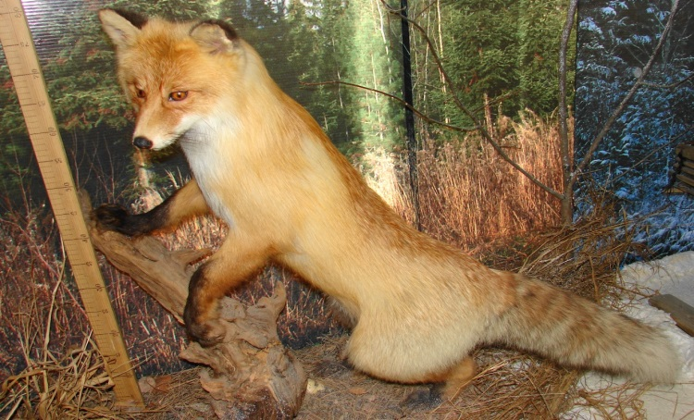
Лисица обыкновенная (лат. Vulpes vulpes) – хищное млекопитающее, которое относится к семейству псовых. В настоящее время лисица обыкновенная является наиболее распространённым и самым крупным видом из рода лисиц.
Такой распространенный хищник очень хорошо приспособлен к самым разным условиям обитания, поэтому встречается в горной местности, тайге и тундре, а также в степных и пустынных районах. Однако, вне зависимости от района обитания, лисица отдаёт предпочтение открытым или полуоткрытым пространствам.

Лисица, хотя и принадлежит к типичным хищникам, питается очень разнообразными кормами. Среди пищи, которую она употребляет, выявлено больше 400 видов одних только животных, не считая нескольких десятков видов растений. Повсеместно основу её питания составляют мелкие грызуны, главным образом полёвковые. Более крупные млекопитающие, в частности зайцы, играют в питании много меньшую роль, хотя в некоторых случаях лисицы их целеустремлённо ловят (особенно зайчат), а во время заячьего мора могут поедать и трупы. Иногда лисицы могут нападать на детёнышей косули. Птицы в питании лисицы не так важны, как грызуны, хотя этот хищник никогда не упустит случая поймать птицу, которая оказалась на земле (начиная от самых мелких и до наиболее крупных, например гусей и глухарей), а также уничтожить кладку яиц или нелетающих птенцов.
К явным врагам, напрямую охотящимся на лису, относятся хищники, которые превосходят её размерами и силой. Такие хищные животные представлены волками, медведями, рысью и росомахами, а также крупными хищными птицами, включая орлана, беркута, ястреба и сокола. Опасность для лисицы могут представлять также степные хорьки, барсуки и горностаи.
Живут лисицы в норах. Чаще всего поселяются на склонах оврагов и холмов, выбирая участки с песчаным грунтом, защищённые от заливания дождевыми, грунтовыми и талыми водами. Норы роют самостоятельно, но и иногда занимают барсучьи.
Лиса обладает неплохой склонность к воспитанию и элементарной дрессировке. Такой домашний питомец быстро привыкает к прогулкам на поводке или на шлейке. Как правило, обычный рацион домашней лисицы включает в себя высококачественные корма, изначально предусмотренные для питания домашних собак. Но такой рацион обязательно нужно дополнять фруктами, овощными культурами, зеленью и ягодами.

Мех лисицы имеет окрас: ярко-рыжая спина, белое брюхо, тёмные лапы. Часто у лисиц присутствуют бурые полосы на хребте и лопатках, похожие на крест.
Внешне лисица представляет собой зверя среднего размера с изящным туловищем на невысоких, тонких лапах, с вытянутой мордой и острыми ушами.

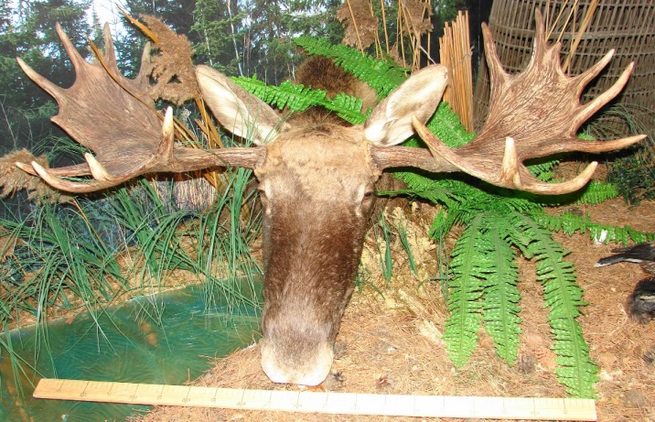

Лось или сохатый (лат. Alces alces) - парнокопытное млекопитающее, самый крупный вид из семейства оленевых.
В древние времена люди поклонялись лосю. Рисунки с его изображением можно найти на саркофагах, гробницах, в пещерах. Народы Сибири считали, что всем знакомое созвездие Большая Медведица и Млечный путь образовались, когда люди охотились на лося.
Лоси населяют различные леса, заросли ивняков по берегам степных рек и озёр, в лесотундре держатся по березнякам и осинникам. Большое значение для лосей имеет наличие болот, тихих рек и озёр, где летом они кормятся водной растительностью и спасаются от жары. Зимой для лося необходимы смешанные и хвойные леса с густым подлеском. В той части ареала, где высота снежного покрова не более 30—50 см, лоси живут оседло; там, где она достигает 70 см, на зиму совершают переходы в менее снежные районы. Переход к местам зимовок идёт постепенно и продолжается с октября по декабрь—январь.
У лосей нет определённых периодов приёма пищи и отдыха. Летом жара делает их ночными животными, днём загоняя на поляны, где дует ветер, в озёра и болота, где можно спрятаться по шею в воду, или в густые хвойные молодняки, которые немного защищают от насекомых. Зимой лоси кормятся днём, а ночью почти всё время остаются на лёжке. В большие морозы животные ложатся в рыхлый снег так, что над ним торчат только голова и холка, что сокращает теплоотдачу. Зимой лось сильно вытаптывает снег на участке, называемом у охотников лосиным «стойбищем». Лоси быстро бегают, до 56 км/ч; хорошо плавают.
Рацион лося составляют всевозможные кустарники, мхи, лишайники, грибы, высокие травянистые растения (щипать траву не могут из-за высокого роста и короткой шеи), молодые побеги и листья деревьев (рябину, березу, осину, черемуху и другие виды кустарников). Лоси большими губами удерживают ветку и съедают всю листву. Летом любят искать пищу в водоемах, могут около минуты стоять головой в воде и выбирать различные водные растения (калужницу, кувшинку, кубышку, хвощ).
С приходом осени переходят на ветки, обгладывают кору с деревьев. Когда пищи много, в летнее время, лось съедает около 30 кг., зимой же только 15 кг. Большая численность лосей вредит лесам, так как одно животное в год съедает около 7 тонн растительности. Лосям необходима соль, которую они слизывают с дорог.
Лосям предназначено жить около 25 лет, но в жестоких условиях дикой природы они чаще всего проживают лишь половину жизни. Виной тому медведи, волки, которые охотятся на больных животных, а так же старых, или наоборот, совсем молодых. К тому же лось – промысловое животное, охота на него разрешена с октября по январь.

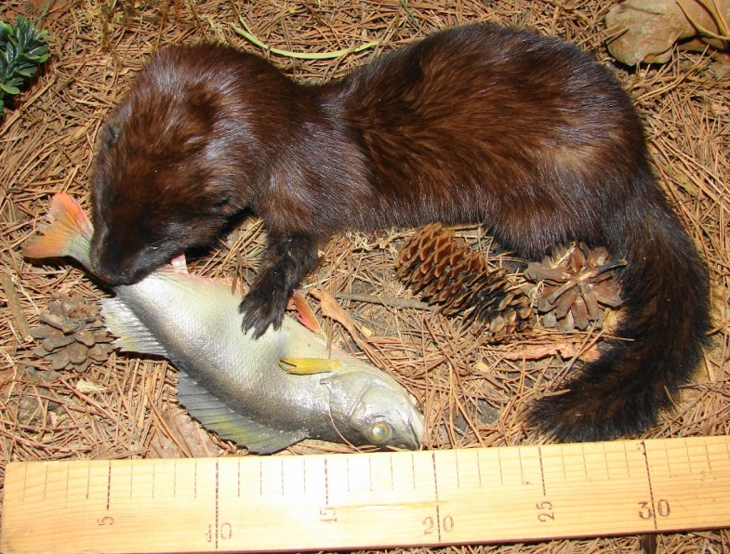

Норка американская (лат. Neovison vison) – хищное млекопитающее из семейства куньих, характеризуется плавательной перепонкой между пальцами ног. Обладает ценным мехом, поэтому встречается как в естественных природных условиях, так и содержится человеком в промышленных целях и даже в качестве домашних любимцев.

Обитает по краям рек, питается рыбой, лягушками. В результате неудачного опыта акклиматизации в 1930-х гг. на территорию Западной Сибири был завезён вид американской норки, которая вытеснила местный вид норки, заняв его экологическую нишу. Смешения между этими видами произойти не могло из-за значительных генетических отличий животных. Животное является ценным объектом пушной охоты. Добычей охотников Уватского района становится крайне редко.
Ведёт преимущественно одиночный образ жизни, занимая свою территорию. Основную активность ведёт ночью, но в пасмурную погоду, а также при сильных ночных морозах могут бодрствовать и днем.
Норки ведут полуводный образ жизни, обитают в лесистой прибрежной зоне, на берегах водоемов, где устраивают свои норы, зачастую забирая их у ондатр. Длина убежищ около 3 метров, в них есть несколько камер, в том числе для вывода потомства, а также уборная.
Норка хорошо плавает: со скоростью 1-1,5 км/ч., под водой может находиться до 2-3 мин. и проплывать до 30 м., а ныряет на глубину до 4 м.
Для общения между собой используются в основном обонятельные сигналы (запаховые метки). Территорию помечают пометом с запаховым секретом, а также трением горловой частью с выделениями из горловых желез. Из-за слабого зрения полагаются в основном на обоняние. Линяют два раза в год. В зимнюю спячку не впадают, но могут проспать в своей норе несколько дней к ряду в случае наступления длительных холодов с очень низкой температурой.
Норки — хищники, кормятся от четырех до девяти раз в сутки, наиболее активно — утром и вечером. В еде непривередливы: рацион входят особо ими любимые ракообразные, а также насекомые, морские беспозвоночные. Рыба, мышевидные грызуны, птицы составляют основную долю в питании. Дополнительно поедаются кролики, различные моллюски, дождевые черви и даже мелкие водоплавающие и белки.

Морда норки относительно длинная, заглазная область вытянутая, гребни хорошо развиты. Спина тёмно-коричневая, нижняя челюсть животного белая.

Источник ценного меха, активно разводится на пушных фермах.

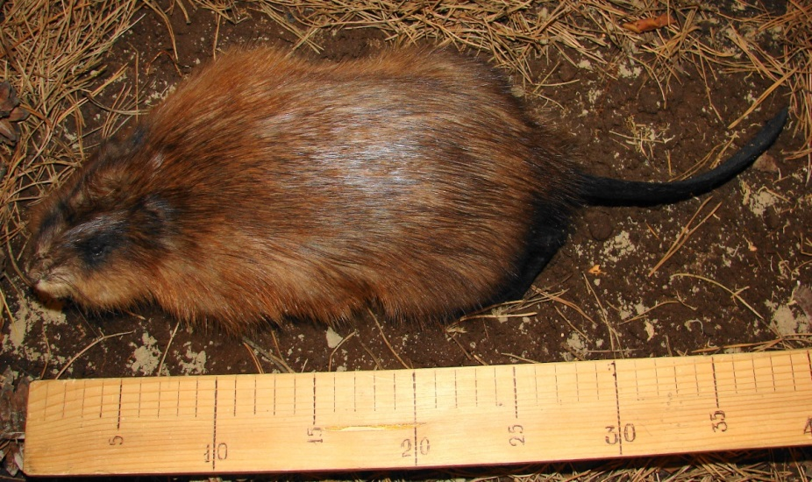

Ондатра (лат.Ondatra zibethicus) - мускусная крыса, грызун родом из Северной Америки, индейцы называли ондатру «младший брат бобра». Её внешний облик свидетельствует об адаптации к водному образу жизни. Ушные раковины едва выступают из меха; глаза небольшие, высоко посаженные. Губы, как у бобров, обрастают резцы, изолируя их от ротовой полости, благодаря чему ондатра может отгрызать растения под водой, не захлёбываясь.
Ондатра ведёт полуводный образ жизни, селится по берегам рек, озёр, каналов и особенно охотно — пресноводных болот. Она предпочитает мелководные (1—2 м глубиной), не промерзающие водоёмы с берегами, покрытыми густой травянистой растительностью. Не брезгуют они, как естественными водоемами, так и искусственно созданными. Их можно встретить даже в окрестностях города, поскольку присутствие неподалеку человека никоим образом их не пугает. Мускусных крыс нет в местах глубокого промерзания вод в зимнее время и местах лишенных природной растительности.
Активны ондатры круглосуточно, но чаще всего после заката и рано утром. Питаются прибрежными и водными растениями — камышом, тростником, осокой. Весной ондатра кормится молодыми стеблями и листьями, летом и осенью ест прикорневые части и корневища, зимой только корневища. Поедает также сельскохозяйственные культуры. Для жилья ондатра строит норы и хатки. Нору роет в высоком берегу. Их норы могут достигать 2 метров в диаметре с высотой в 1,2 метра. Стены жилища достигают около 30 сантиметров в ширину. Внутри жилища имеются несколько входов и туннелей, которые выходят в воду.
Медлительная на земле, ондатра хорошо плавает и прекрасно ныряет. Без воздуха она может обходиться до 12—17 минут.

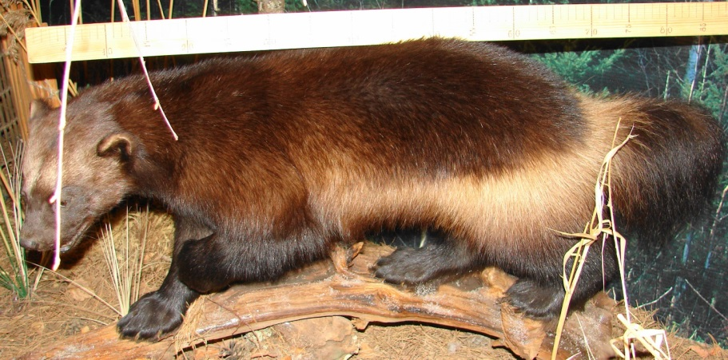

Росомаха (лат. Gulo gulo) - хищное млекопитающее, самый крупный представитель семейства куньих. Большую часть жизни проводит в одиночестве, активно защищая границы своей территории от особей своего пола. Логово устраивает под вывороченными корнями, в расщелинах скал и других укромных местах; кормиться выходит в сумерки. В отличие от большинства куньих, ведущих оседлый образ жизни, росомаха постоянно кочует в поисках добычи по своему охотничьему участку, общая площадь которого может достигать 1500—2000 км². Легко лазает по деревьям. Обладает острым зрением, слухом и чутьём. Издаёт звуки, похожие на лисье тявканье.
Росомаха не привередлива: часто поедает остатки добычи волков и медведей, ловит беляков, тетеревов, рябчиков, мышевидных грызунов. Реже охотится на крупных копытных: может напасть на оленя, косулю, лося. При этом обычно её жертвами становятся молодые телята, раненые, ослабевшие или больные животные. Добычу преследует бегом: росомаха бегает небыстро, но очень вынослива, и берёт свою жертву измором. Нередко разоряет зимовья охотников (при этом часто оставляя резко пахнущие метки) и похищает добычу из капканов. Летом поедает птичьи яйца, личинок ос, ягоды и мёд. Ловит рыбу — у полыней или во время нереста, охотно подбирает снулую рыбу. Охотится на птиц, хватая их на земле, когда те спят или сидят на гнёздах.
По деревьям росомаха лазает не хуже, чем передвигается по земле. Росомаха способна убить добычу больше её самой в 5 раз, правда, при условии достаточно глубокого снежного покрова, где крупные животные вязнут. Может нападать и на человека, но только если загнана в угол. Росомаха — довольно бесстрашный и опасный зверь (с ней сравним только индийский барсук-медоед, также из семейства куньих), так что даже медведь при встрече с росомахой старается обойти её стороной.
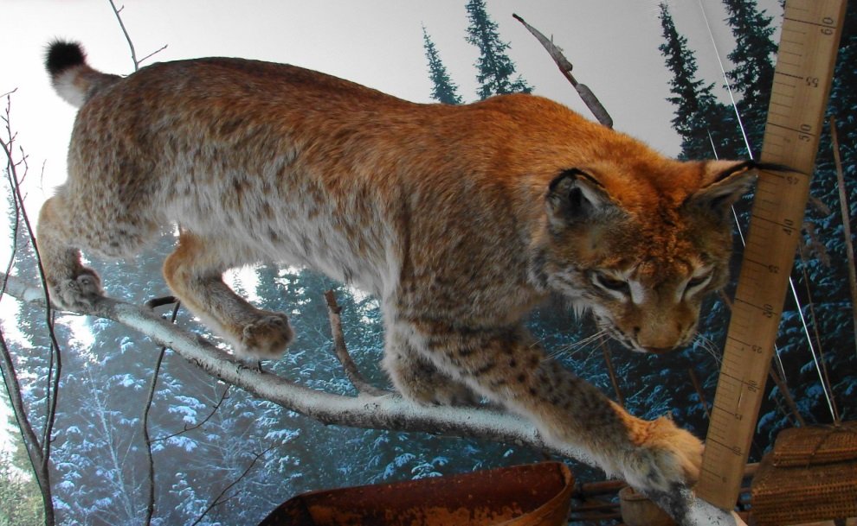
Рысь (лат. Lynx lynx) – единственный представитель диких кошачьих на территории Западной Сибири. Рысь отдаёт предпочтение глухим темнохвойным лесам, тайге, хотя встречается в самых разных местах, включая горные леса. Она отлично лазает по деревьям и скалам, хорошо плавает. Также она отлично выживает среди снегов, ловя пушных зверей. Пятнистость шерсти делает рысь незаметной днем среди падающих на землю солнечных бликов от освещённых крон деревьев и скрывает в сумерках и на заре, облегчая нападение на добычу.
При обилии пищи рысь живёт оседло, при недостатке — кочует. В сутки она способна проходить до 30 километров. Основу её рациона составляют зайцы-беляки. Также она постоянно охотится на тетеревиных птиц, мелких грызунов. Кроме того, нападает на куропаток, рябчиков, бобров, мелких грызунов, молодняк диких кабанов, ланей, лосей. Рысь - это хищный зверь. Охотится рысь в сумерках, после того, как начинает смеркаться. Кисточки, располагающиеся на ушах хищника, служат своеобразным приспособлением, облегчающим обнаружение добычи.
Голова рыси небольшая, округлая, на ушах длинные кисточки.
Хвост короткий с «обрубленным» концом. Лапы крупные, зимой хорошо опушённые, что позволяет рыси ходить по снегу, не проваливаясь. Зимой они снизу обрастают длинными волосами и становятся похожими на лыжи. След рыси типично кошачий, без отпечатков когтей, задние лапы ступают точно в след передних.
Средняя продолжительность жизни обыкновенной рыси в естественных условиях составляет около пятнадцати или семнадцати лет. На территории Европы и в сибирской тайге, основные враги, которые достаточно сильно сокращают популяцию рыси – волки.
В промысловом значении рысь обыкновенная не слишком востребована – используется только мех этого хищного животного. В Древней Руси рысьим мясом угощали богатых вельмож, а блюда из такого мяса подавались на стол бояр и князей в качестве дорогого деликатеса.
Ещё в прошлом веке, на территории европейских стран, общая численность рыси обыкновенной достаточно резко и сильно сократилась всего до нескольких сотен особей. Негативное влияние на общее количество хищного животного оказало уничтожение лесных зон, браконьерство и сокращение общей кормовой базы. На сегодняшний день предпринимаются различные меры, направленные на то, чтобы не только сохранить, но и увеличить численность этого невероятно красивого хищника.
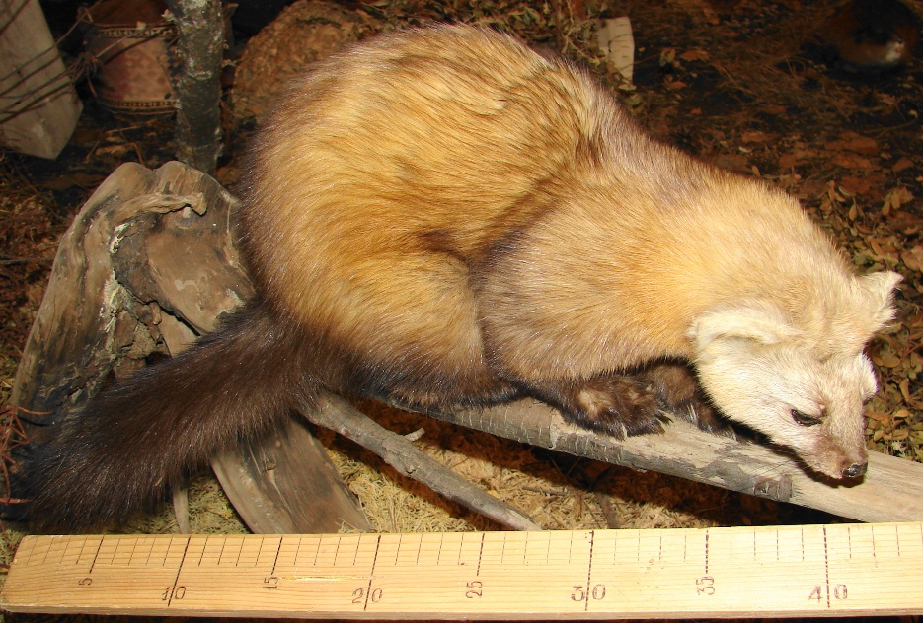
Соболь (лат.Martes zibellina) – самый ценный пушной зверь Западной Сибири, представитель семейства куньих. Благодаря красивому, прочному и достаточно дорогостоящему меху, соболь получил своё второе название – «царь дикой пушнины» или «мягкое золото». Характерный и достаточно распространенный обитатель всей сибирской тайги является очень ловким и невероятно сильным для своих не слишком значительных размеров хищником. Соболь привык к наземному образу жизни.
Предпочитает тёмнохвойную захламлённую тайгу, особенно любит кедрачи. В питании преобладают мышевидные грызуны, часто поедает белок, нападает на зайцев, рябчиков, глухарей, но в целом птицы являются второстепенным кормом. Охотно питается растительной пищей – кедровыми орехами, рябиной, голубикой, черёмухой, шиповником, смородиной.
Для основного отдыха соболем используется гнездо, которое обустраивается в разнообразных пустотах: под упавшим деревом, в низком дупле дерева или под крупными камнями. Дно такого пространства выстилается при помощи древесной трухи, сена, перьев и мха. В плохую погоду соболь не покидает своего гнезда, внутри которого температурный режим держится стабильно на уровне 15-23^{о}C. Вблизи норы-гнезда обустраивается уборная. Каждые два-три года старое гнездо заменяется новым.
Изредка подаёт голос. Как и куницы, во время испуга и раздражения рычит, а во время защиты от противника тявкает. Напоминает стрекотание. Брачные игры сопровождаются мяуканьем, быстро повторяющимися гортанными звуками и глухим ворчанием.
Преимущественно соболиными шкурками первоначально сдавали ясак народы Сибири. Однако уже с конца 17 века популяция соболя была значительно подорвана в результате перепромысла. На территории нынешнего Уватского района, пусть в малом количестве, соболь сохранялся и в начале 20 века, когда он практически повсеместно исчез в Западной Сибири.

Окраска шкурки изменчива, и её вариации имеют особые названия. «Головка» — самая тёмная (почти чёрная). «Меховой» — окраска очень светлая, песчано-жёлтая или палевая. Промежуточные окраски: «воротовой» — коричневого тона с тёмным ремнём на спине, более светлыми боками и большим ярким горловым пятном.
Основную часть животного мира области составляют перелетные птицы. Среди них наиболее часто встречаются лебеди, утки и чайки.
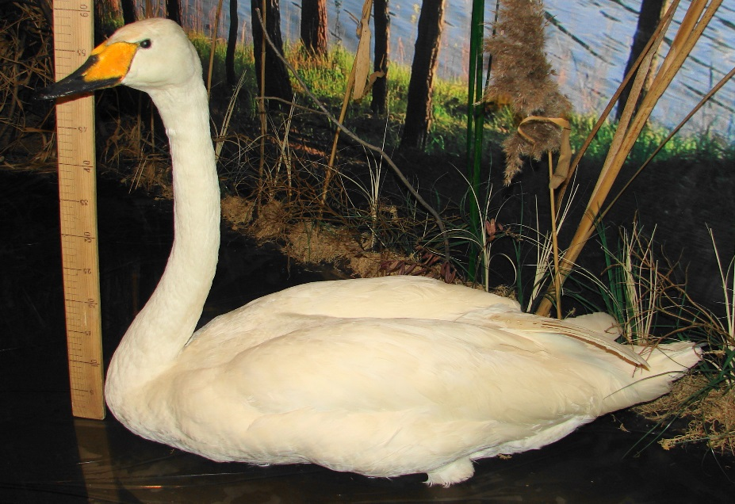

Лебедь – кликун (лат. Cygnus cygnus) – очень крупная птица семейства гусеобразных. Вес до 14 кг. Всё оперение птицы старше года – чисто – белое. Лебедь-кликун перелетная птица. Места его гнездовий приходятся на северную часть континента Евразии, тянутся от Шотландии и Скандинавии до острова Сахалин и Чукотки. Так же встречается в Монголии, на севере Японии.
Питаются пищей, найденной в воде. Это различные водные растения, которые птица достает ныряя. Так же лебеди могут доставать из воды небольших рыбок, ракообразных и моллюсков. Особенно любят такую пищу птицы, нуждающиеся в белке. Находясь на земле, лебеди едят различные травы, злаки, подбирают семена, ягоды, насекомых, червей.
Странствуют небольшими группами и парами, которые формируются ещё в «отрочестве». У коренного населения эта птица всегда пользовалась почитанием, но при этом практически повсеместно являлась ценным объектом охоты. Хантыйское название лебедя – «коттэн». Промышляли эту красивую птицу не только ради добычи мяса, но и из-за ценных шкурок, которые шли на шитьё верхней одежды и одеял.
Лебедь-кликун получил своё название за громкие, трубные крики, особенно часто издаваемые в полёте.
Гнездятся кликуны на берегах водоёмов: по возможности крупных озёр, покрытых густыми зарослями. Как правило, это глухие лесные озёра, далёкие от людей. Иногда гнездится и на морских побережьях, если там есть заросли тростника.
Если птиц не тревожат, они гнездятся и поблизости от человеческого жилья.
На водной глади птицы держатся очень величаво, держа шею прямо, плотно прижав крылья к телу. Внешне кажется, будто птицы медленно плывут, никуда не торопясь, но при желании догнать их, они обнаруживают умение передвигаться довольно быстро. Вообще лебеди очень осторожны, они стараются держаться на воде подальше от берега. Желая взлететь, тяжелый лебедь-кликун долго бежит по воде, набирая высоту и нужную скорость. По земле эти птицы ходят редко, только при необходимости, так как им намного легче держать тучное тело на водной глади или в полете. Во время миграций лебеди-кликуны собираются сначала в небольшие группы по несколько особей. Сначала одиночные птицы, а затем стаи до десяти особей летят высоко в небе днем и ночью.

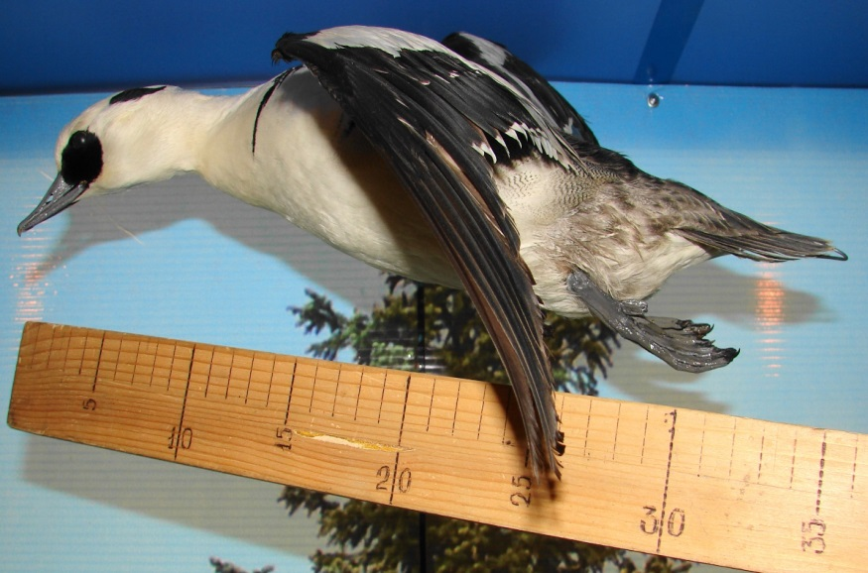

Луток (лат. Mergellus albellus) - водоплавающая птица семейства утиных с бело-пёстрым оперением, обитающая на пресноводных водоёмах Сибири.
Это дикие птицы, в домашних хозяйствах их не разводят и не содержат. Утки луток весьма популярны благодаря их красивому и интересному внешнему виду. Кроме того, данные особи имеют одну особенность – они являются промежуточным звеном между двумя различными видами уток: гоглями и крохолями.
Луток обычно поселяется на берегах водоёмов, окружённых лесом, в местах, богатых кормом. Он не устраивает гнёзда возле водоёмов с быстрым течением, отдавая предпочтение мелким озёрам и рекам с медленным течением, окружённым хвойным или смешанным лесом.
Эти утки гнездуются в дуплах. Они часто перелетают с одного места на другое в поисках богатых источников пищи и удобных, спокойных мест для отдыха. Для того, чтобы подняться в воздух, им не нужен разгон, поэтому лутки живут даже на маленьких водоёмах, которые не пригодны к жизни для других водоплавающих птиц.

Луток питается не рыбой, а различными насекомыми, обитающими в воде. Чаще всего, это разнообразные жучки, стрекозы, личинки комаров и ручейники. Кроме того, иногда утки луток едят разнообразные растения и земноводных. Рыбу эти птицы едят крайне редко, в основном, это происходит ранней весной или в зимний период, когда другой еды нет. Для проживания луток чаще всего выбирает озера или пруды с пресной водой в лесу. Также порой их можно встретить в поймах неглубоких рек или в области сфагновых болот. Зимовать эти пернатые отправляются в области теплых морей или же крупных незамерзающих рек и озер.
Особенностью уток луток является то, что большую часть времени они находятся в состоянии молчания. Однако, порой все же издают они некоторые звуки, причем стоит отметить, что они весьма необычны. К примеру, самцы, когда пытаются обратить внимание самки на себя, издают очень интересный трещащий звук. Самки тоже издают необычные звуки, которые звучат, примерно, как «квок». Когда самка ухаживает за своим потомством, она может издавать еще один интересный звук, который приближен к слову «кррен». Этот звук призывает потомство к матери.
Луток очень любят охотники. Официально охота на эту разновидность птиц разрешена, поэтому она довольно популярна среди охотников. Как правило, сезон начинает в период, когда птицы перелетают для зимовки на более теплые территории. Для того, чтобы заманить луток, охотники традиционно используют чучела птиц.
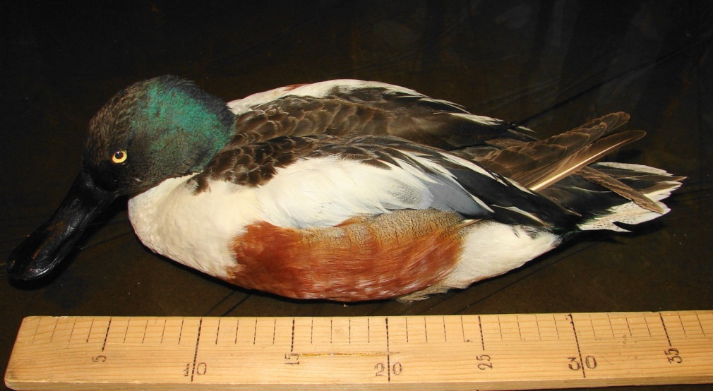
Широконоска (лат. Spatula clypeata) - вид широко распространённых водоплавающих птиц из семейства утиных. Утка широконоска получила свое название из-за выраженного расширения клюва. Это распространенная речная птица, встречающаяся во многих водоемах Евразии и Северной Америки, на которую охотятся как в спортивных, так и промысловых целях.
Размах крыльев достигает 82 см. Вес широконосок не превышает 1 кг. Данный представитель семейства утиных внешним видом напоминает крякву. Однако распознать данные разновидности легко. Широконоска — утка, отличающаяся длинным клювом. Он выглядит непропорционально по отношению к голове. У основания клюв узкий, а на конце он сильно расширяется. Носовые ходы располагаются близко к основанию. Длина клюва достигает 7 см. По бокам клюва располагаются тератоидные пластины. Такое строение помогает птице отфильтровывать пищу из воды. Радужка глаз — желтая. Шея относительно короткая.
Тело утки отличается приплюснутой формой. Ноги птицы близко посажены к хвосту. Лапы широкие и имеют характерные перепонки. У обоих полов они насыщенного красного цвета. На концах каждого пальца имеется небольшой коготь. В природе представители данного семейства живут 7-10 лет.
Селятся эти водоплавающие птицы преимущественно на крупных водоемах, где много растительности. Особенно они любят, когда по берегам места произрастает тростник, рогоз, камыш и высокая трава. Часто их можно встретить на озерах, прудах и водохранилищах, располагающихся в степной зоне. Широконоски относятся к всеядным. Они могут потреблять тину, ряску и другие водные растения. Однако больше эти утки предпочитают есть пищу животного происхождения.
Широконоска гнездится в траве. Наиболее часто они предпочитают островки, расположенные в центре водоема. Если таких мест нет, они делают гнезда в густой траве по берегам. Строительством гнезда занимается только самка. Она вырывает углубление, достигающее 15-20 см, выстилает его мягкой сухой травой и листвой. После этого утка укрывает гнездо пухом, вырванным из своей груди.
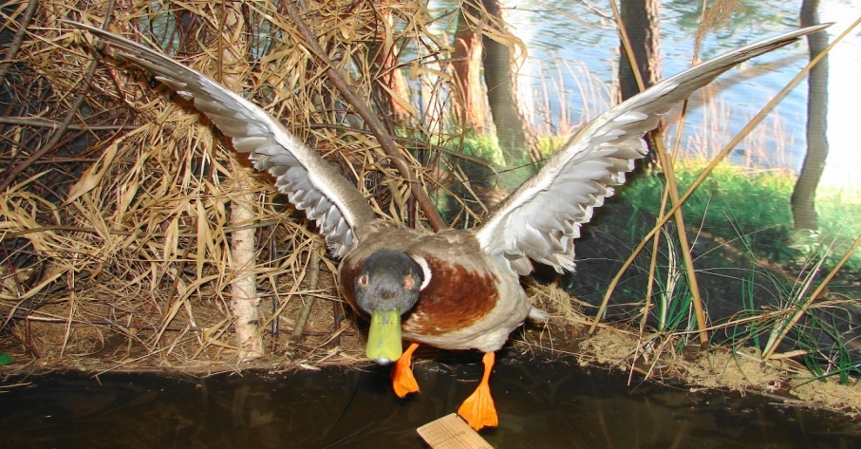
Кряква (лат. Anas platyrhynchos) – самая крупная из речных уток. Родоначальница большинства пород домашних уток. Хантыйское название «чёрч».
Является не только самой крупной разновидностью семейства утиных, но и самой распространенной. Ареал ее обитания весьма обширен, и встретить ее можно на всех континентах кроме Антарктиды. Голос утки – тихое кряканье — «рэб-рэб-рэб». Голос самки — кряканье, как у домашней утки. У самца вместо кряканья — приглушённый бархатистый звук «шааак» или «шяааарк».
Населяет кряква самые разнообразные водоёмы с пресной, солоноватой или солёной водой и неглубокими участками, однако избегает озёра с совсем голыми берегами, ручьи, горные реки и другие потоки с быстрым течением. Полёт быстрый, очень шумный. Взмахи крыльев сопровождаются частыми звонкими звуками «вить-вить-вить-вить», по которым крякву можно отличить, даже не видя летящей птицы. В выборе кормов очень пластична, легко приспосабливается к местным условиям. Кормится на мелководьях при помощи фильтрации, отцеживая через роговые пластины клюва мелких водных животных и растительную пищу.
Гнездо обычно располагается недалеко от воды и хорошо укрыто, но иногда может находиться и на значительном расстоянии от неё. Оно нередко устраивается в зарослях камыша или тростника, под деревьями, кустами, среди бурелома и валежника. На суше кряквы кажутся неповоротливыми из-за характерной походки, неспешного передвижения. В случае опасности они развивают скорость, стремительно скрываются в зарослях.
Кряква взлетает быстро, без усилий, с характерным свистом по причине частых взмахов крыльями. Раненая птица ныряет, плывет десятки метров под водой, чтобы скрыться от преследования. Вне периода размножения птицы держатся стаями, численность которых из нескольких десятков, иногда сотен особей.
Природными врагами кряквы являются различные хищники. Утками лакомятся орлы, ястребы, филины, выдры, рептилии. Много утиных яиц погибает при разорении гнезд собаками, воронами, лисицами. Дикие популяции сохраняются благодаря неприхотливости к питанию, условиям обитания. Но повсеместная промысловая, спортивная охота привела к сокращению их численности.
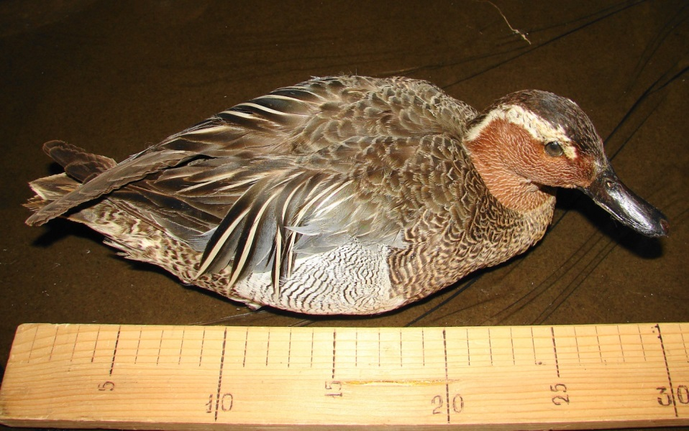
Чирок – трескунок (лат. Spatula querquedula) – одна из самых маленьких уток, меньше её только сородич чирок – свистунок. Эта уточка известна, прежде всего, своим необычным звучным треском, который раздается только в брачный период. Но и по своей красоте селезни не уступают другим представителям семейства утиных, а даже превосходят. Еще их парные статуэтки украшают многие жилища, так как считается, что они приносят в дом любовь и благополучие.
Чирки – вид перелетный. Они способны выдержать путешествие на огромные расстояния, и зиму проводят на юге Сахары, отправляясь из северных или северо-восточных регионов России. В европейской части их редко можно увидеть. Например, в Италии популяция находится на уровне до 350 пар, но зимовка не закономерна.
Перезимовав в чужих краях, домой возвращаются позже всех из породы утиных. Жители из западноевропейской зоны прилетают в марте. Но птицы северных и восточных районов свои территории пересекают лишь в середине мая.
Эти миниатюрные уточки находят приют на берегах неглубоких прудов или болот, рек или озер, чтобы он обязательно был укрыт высокой травой – в основном это должна быть осока или тростник. Необходимы заросли для того, чтобы было надежное место для убежища и удобного гнездовья. Редко, но все же обосновываются они у моря или на пашне, хотя и относятся к озерным видам птиц.
Летают эти чирки-трескунки быстро, постоянно маневрируя, а если необходимо сесть на водную поверхность, делают это изящно, легко и тихо, без звукового сопровождения. Взлет происходит вертикально, без разбега.
Рацион чирка-трескунка отличается разнообразием. Он предпочитает не только растительную пищу, но и животную. Добывает себе пропитание с поверхности воды, но может погрузиться частично в воду, однако при этом не ныряет. Также едят они мальков рыбок, головастиков, земноводных, которые находятся на стадии икры, ракообразных.
Из растительной пищи весной утки, прежде всего, съедают вегетативную часть таких растений, как роголистник, валлиснерию. У резухи и ежеголовника их привлекают в первую очередь семена, которые они выклевывают.
Также имеются птицы, зимующие в нашем крае, ведущие оседлый образ жизни.

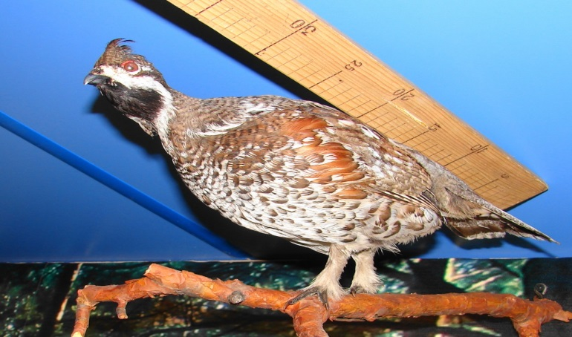

Рябчик обыкновенный (лат. Bonasa bonasia) – птица отряда курообразных, родственная глухарю, тетереву и куропатке. Птица, прославленная Маяковским, – легендарный рябчик, чьи сотни тысяч тушек наша страна поставляла за рубеж ежегодно вплоть до 70-х годов прошлого века. Гурманы ценят его деликатесное белое мясо с горьковатым вкусом и ароматом смолы.
Название рябчик получил за характерную рябую окраску. Это оседлая птица, не совершающая дальних миграций. Рябчик, как и все тетеревиные, в основном растительнояден, хотя летом в его рационе животные корма занимают значительное место; птенцы же кормятся в основном насекомыми. Зимой рябчик вынужден довольствоваться грубым и малопитательным растительным кормом. При наличии снежного покрова рябчик зимой зарывается в снег, проводя в нём ночь и наиболее холодные часы дня. Это также даёт некоторую защиту от хищников, от которых рябчик сильно страдает как зимой, так и летом.
Это птица с непропорционально маленькой головой и коротким клювом. Большую часть времени проводит на земле, где ведёт скрытный образ жизни. При приближении человека убегает либо затаивается. Застигнутый врасплох, улетает на 40—80 м и садится на ветку хвойного дерева поближе к стволу на высоте не менее 5—7 м, пытаясь слиться с ним.
Рябчик шустро бегает, ловко маневрируя в лесной чаще. При беге слегка горбится, вытягивая вперед шею и голову. Потревоженный рябчик, шумно и хлопая крыльями, вспархивает (как глухарь и тетерев) и летит не выше середины деревьев.
Рябчик обустраивается в темнохвойных лесах, перемежаемых мелколиственными породами (включая березу, рябину, ольху и иву), а также на овражистых участках, где растет смешанный елово-лиственный лес.

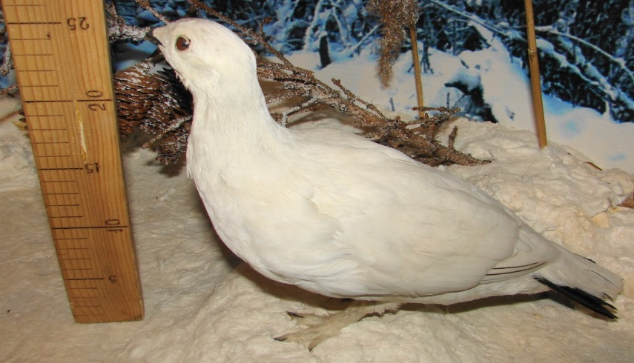

Куропатка белая (лат. Lagopus lagopus) – многочисленная таёжная птица отряда курообразных. Она отлично приспособлена к жизни на территориях сурового климата, и ей не страшны даже холодные длительные зимы Арктики.
Основное место существования белой куропатки – тундра. Здесь ее можно встретить чаще всего. Создают гнезда на слегка влажной почве тундры на опушках и открытых зонах, либо в местах, на которой произрастают заросли и кустарники. В лесных и горных зонах повстречать куропатку сложно, так как обитает она в определенных местах, где есть торфяные болота, поросшие невысокими растениями, кустарниками.
Птица ведет дневной образ жизни, ночью она скрывается в растительности. Зимой спит, зарывшись в снежные сугробы. В основном, это оседлая птица, которая совершает только небольшие перелеты. А основной способ ее движения – это бег. И бегает она довольно быстро. Куропатка очень осторожная птица. В процессе поиска пищи, она аккуратно и нешумно передвигается, оглядываясь по сторонам. При возникновении опасности, тихо замирает на одном месте, близко подпуская к себе противника, и лишь в последний момент резко взлетает, громко хлопая крыльями.
В связи с питанием малоценным и грубым кормом куропатки ни в одном сезоне года не бывают жирными. Мясо их постное и довольно сухое, но в то же время считается вкусным. По поводу популярности этой птицы, как объекта охоты в Западной Сибири, известный биолог Н.А.Бобринский высказался, что «никакой другой зверь или птица не могут сравниться с куропаткой в простоте и доступности её добывания». Осенью, с первым снегом начинается миграция куропатки из глухих таёжных болот на русла рек, соров, где она всю зиму кормится в прибрежных кустах.
Питается растительной пищей. Различных насекомых они употребляют только в первых днях жизни. Так как летает птица крайне редко, то основную пищу собирает с земли.
Летом они питаются семенами, ягодами, цветами, растениями. Очень редко они лакомятся и животной пищей. А в зимний рацион их входят почки, побеги растений, который они, подбирая с земли, откусывают небольшими кусочками и проглатывают с питательными на них завязями. Все эти продукты низкокалорийные, поэтому птица заглатывает их в большом количестве, загружая их в огромный зоб. Чтобы отыскать оставшиеся ягоды и семена зимой, они делают ямы в снегу, которые могут служить и защитой от хищников.
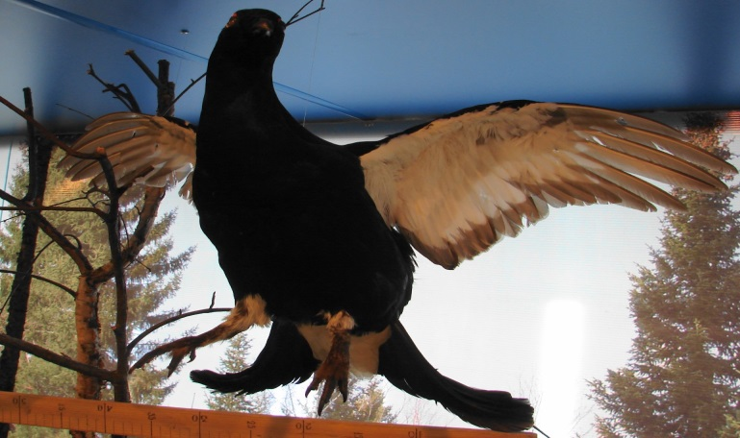

Тетерев – косач (лат. Lyrurus tetrix) – родственная птица глухарю. Несколько отличается от своего сородича образом жизни – избегает сплошных лесов, предпочитая опушки, вырубки, берёзовые колки, окраины моховых болот. Живёт в основном оседло на небольшом пространстве в несколько квадратных километров.
Летом, когда созревают ягоды, тетерева держатся на болотах, осенью выходят из тайги на берега рек. По земле передвигается подобно домашней курице — быстро бегает и взлетает почти вертикально. След также похож на куриный, но немного меньше размером, и более короткий шаг. Полёт быстрый и энергичный — тетерев за раз может пролететь до нескольких десятков километров без остановки. Обладает хорошим зрением и слухом — в случае опасности быстро взлетает и удаляется на дальнее расстояние. Обычно активен рано утром и вечером, перед закатом солнца. В сильные морозы кормится один раз в сутки, ненадолго выбираясь из-под снега.
Общественная птица — вне сезона размножения, особенно в зимние холода, держится стаями. Размер стаи может варьировать в больших пределах — известны отдельные случаи до 200—300 особей в одной группе. Группы обычно смешанные, реже состоящие из одних самцов, совсем редко из одних самок. Зимой стаи, как правило, держатся на деревьях — обычно берёзах, где они питаются почками. После наступления сумерек они прячутся под снегом, образуя там туннель с камерой на конце.
Наиболее опасными для тетеревов хищниками считаются лисицы, куницы, кабаны и ястребы-тетеревятники.
Самец имеет блестяще-чёрное оперение с фиолетовым или зелёным отливом на голове, шее, зобу и пояснице, и ярко-красным бровям. Брюхо в задней части бурое, со светлыми вершинами перьев; подхвостье контрастно-белое. Первостепенные маховые тёмно-бурые, с так называемыми «зеркалами» — белыми пятнами в нижней половине первого-пятого перьев. Ещё больше зеркала выражены на второстепенных маховых, где они занимают большую часть крыла.

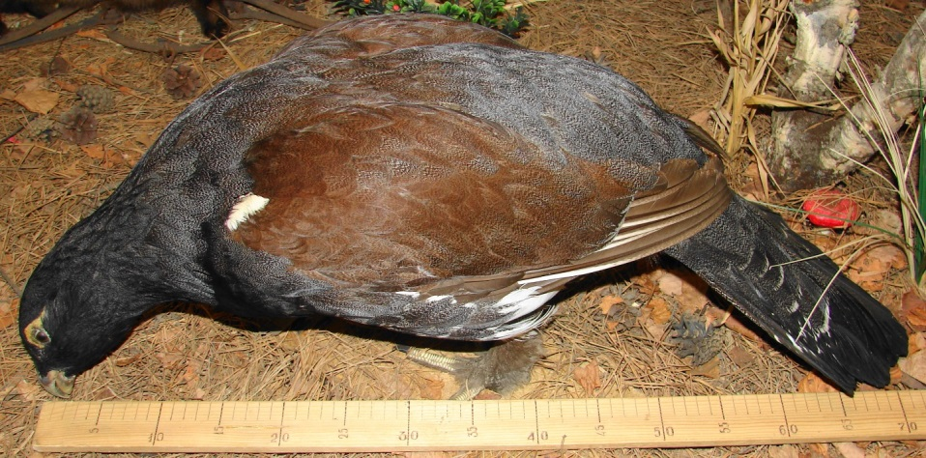

Глухарь (лат. Tetrao urogallus) – крупная птица отряда курообразных. Названием «глухарь» птица обязана известной особенности токующего в брачный период самца утрачивать чуткость и бдительность, чем часто пользуются охотники. Глухарь держится преимущественно в сплошных высокоствольных хвойных, а также в смешанных лесах, редко в лиственных. Очень любит моховые болота в лесу, богатые ягодами. Ведёт в целом оседлый образ жизни, но иногда предпринимает перекочёвки. Летает тяжело, с большим шумом, часто хлопая крыльями, и не делает больших перелётов. День обыкновенно проводит на земле, ночует на деревьях. Пища весной и летом состоит из побегов, цветов, древесных почек, листьев, травы, лесных ягод, семян и насекомых. Осенью птицы кормятся хвоей лиственницы, зимой — сосновой и еловой хвоей, почками.
Являются полигамами. В брачный период (в марте — мае) токуют, устроившись на земле и на деревьях. Иногда токуют летом, осенью и даже зимой. Ранней весной глухари, до того времени державшиеся по одиночке, собираются в известных частях леса, причём из года в год на одни и те же места — так называемые токовища. Здесь ранним утром самцы начинают токовать, то есть издавать своеобразные звуки, похожие на треск, сопровождая их специфическими телодвижениями. Токование начинается рядом щёлкающих звуков. Затем после главного «удара» следуют особые шипящие звуки, похожие на точение железных предметов, — глухарь «точит». Слышная для человеческого уха часть брачной песни распространяется на 500 м, а инфразвуковая — на километр. Самец в это время нахохливает все перья, часто поворачивается и находится в крайне возбуждённом состоянии, так что во время точения оставляет свою обычную осторожность. Так продолжается до солнечного восхода. Затем самец слетает на землю к самкам и спаривается с ними. Самки иногда собираются поблизости от токующих самцов, иногда же самцам приходится далеко перелетать к ним. За обладание самками между самцами происходят ожесточённые драки, оканчивающиеся иногда смертью одного из бойцов. По окончании тока, продолжающегося 3—4 недели, самки выбирают места для гнёзд, которые представляют ямку в земле, выстланную иногда веточками. Число яиц в кладке, смотря по возрасту самки, может колебаться от 6 до 8, изредка до 12—16. Яйца жёлто-серого или грязно-жёлтого цвета, с тёмными пятнами. Насиживанием, которое длится 25—28 дней, занимается только самка. Как и яйца, птенцы самоотверженным образом охраняются одной самкой.
Как на свободе, так и в неволе глухарь даёт иногда помесь с тетеревом, в прошлом известную под названием Tetrao inedius s. hybridus. В русском языке за помесью между самкой глухаря и самцом тетерева закрепилось название «межняк».
Глухарь является объектом промысла хантов. Основной добычей охотников становятся самцы. Главным временем промысла является осень – время выхода на песчаные прибрежные откосы, где глухарь глотает галечник, способствующий перетиранию пищи в желудке. Для охоты на глухаря применяются как активные способы (отстрел с лодки), так и пассивные (установка слопцов и петель).
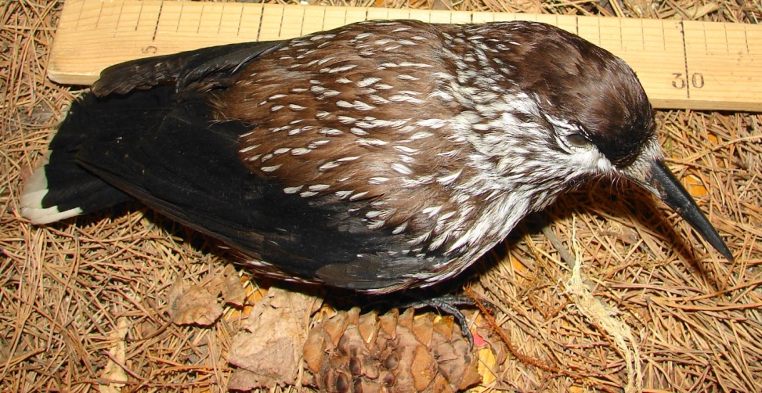
Кедровка (лат. Nucifraga caryocatactes) – птица семейства врановых (родственник вороны, сороки, грача). Это неутомимый борец за распространение сибирского кедра. Хантыйское название птицы – «ворэп».
Очень шумлива. С середины лета большими стаями кедровки начинают питаться молодыми кедровыми шишками. Расклёвывая шишки, они набивают орехами подъязычный мешок (до 100 штук) и затем прячут их небольшими порциями в лесную подстилку, в мох. За осень кедровка делает около 20 0 50 тысяч таких кладовых (до 90 кг орехов), и что самое удивительное, все их помнит и находит в течение зимы. В малый урожай кедровых шишек кедровка нередко успевает собрать все орехи раньше человека, за что пользуется нелюбовью таёжников. Завидев людей, занимающихся заготовкой ореха в лесу, кедровка поднимает крик, как будто возмущаясь деятельностью конкурентов.
Это очень неприхотливые птицы, они не страшатся сорокоградусных морозов, и вполне способны переносить гораздо более сильные холода. Благодаря этой природной особенности птицы не улетают на зиму в поисках тепла, как это делают многие из их пернатых сородичей, а остаются на родине, где в холодное время года для них находится всё необходимое. Однако, незначительные путешествия в поисках корма они всё-таки предпринимают, разыскивая новые источники пищи и более удобные места обитания. В тяжёлые времена, при остром недостатке питания и неурожае кормов, кедровки совершают массовые переселения. Птица кедровка имеет жизнелюбивый, энергичный и активный характер. И хотя пернатые часто живут поодиночке, достаточно общительны и любят сбиваются в небольшие, но шумные, стайки. Всё их существование проходит в поисках корма, а находя его, едва насытившись, хлопотливые крылатые создания спешат сделать запасы впрок.
Подъязычный мешок – орган, который имеется у кедровки, позволяет ей хранить внутри себя кедровых орехов до сотни штук. При сборе орехов отбрасывает непригодные, порченные и гнилые, и отставляет только самые лучшие. Такому искусству зрелые особи обучают и молодых пернатых. Не брезгуют кедровки и животных пищей, нещадно истребляя мелких беспозвоночных.
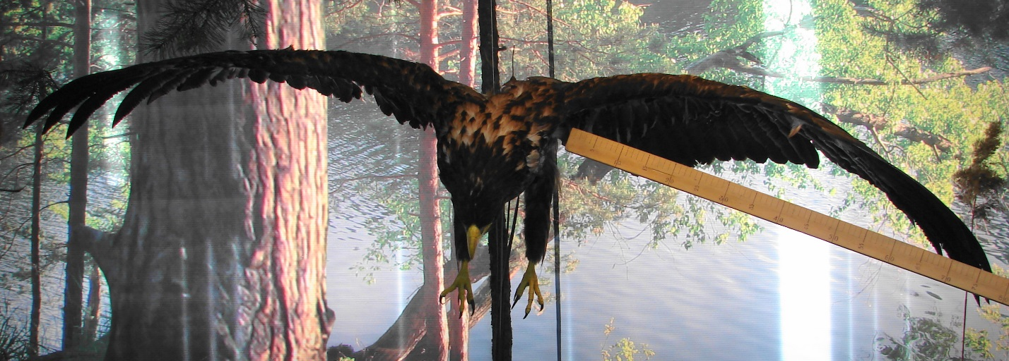
Орлан – белохвост (лат. Haliaeetus albicilla) – самый крупный из хищников, гнездящихся в нашем крае. Излюбленное блюдо орлана – рыба (не тяжелее 3 кг), занимающая в его рационе главное место. Но пищевые интересы хищника не ограничиваются только рыбой: он с удовольствием лакомится лесной дичью (наземной и пернатой), а зимой часто переключается на падаль. Меняет тактику охоты орлан в зависимости от вида и крупности преследуемого объекта. Он настигает жертву в полете или пикирует на нее сверху, высмотрев с воздуха, а также подкарауливает, сидя на присаде, либо попросту отбирает у более слабого хищника.
Гнездо орлана сродни фамильному поместью – птицы живут в нем десятилетиями (с перерывами на зимовку), достраивают и реставрируют по мере необходимости. Гнездятся хищники по речным и озерным берегам, поросшим деревьями (например, дубами, березами, соснами или ветлами) либо прямо на скалах и речных обрывах, там, где нет подходящей растительности для размещения гнезд. Орланы сооружают гнездо из толстых сучьев, выстилая дно кусочками коры, ветками, травой, перьями и устанавливают его на массивном суку или развилке. Главное условие – разместить гнездо как можно выше (15–25 м от земли) от посягающих на него наземных хищников. Благодаря своим внушительным габаритам и мощному клюву орлан-белохвост практически лишен природных врагов.
Птицы покидают традиционные места гнездования из-за массовой вырубки старых деревьев с хорошо развитыми кронами, а также из-за оскудения кормовой базы, вызванного браконьерским ловом рыбы и отстрелом дичи.
У народов Севера орлан – белохвост – почитаемая птица, а в прошлом легендарные богатыри использовали его хвостовые перья для оперения стрел.

Лапы орлана-белохвоста не покрыты перьями до самых пальцев.
Лапы вооружены острыми загнутыми когтями для захвата и удержания дичи, которую птица безжалостно разрывает крепким крючкообразным клювом.
В полёте птица держит свои широкие крылья горизонтально. Свои широкие крылья, расправленные в горизонтальной плоскости, орлан-белохвост чаще использует для энергосберегающего парения, в чем ему помогают восходящие воздушные потоки.

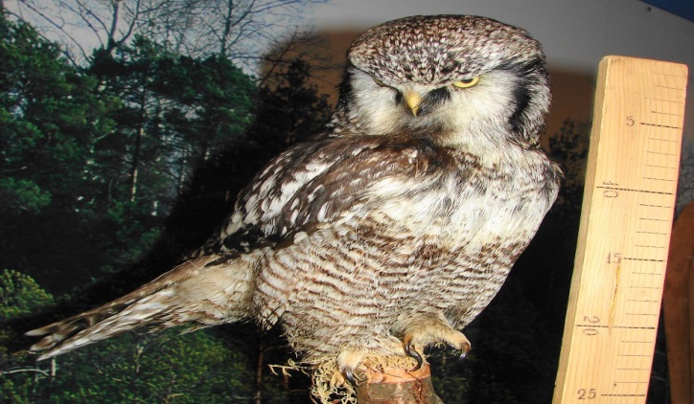

Сыч (лат. Aegolius funereus) – небольшая сова. Населяет преимущественно старые хвойные леса, гнездится в дуплах. Питается мышевидными грызунами, может нападать на крыс, иногда массой не меньше самого сыча. Из всех птиц – хищников это, пожалуй, самые отважные охотники.
Мохноногий сыч ведет оседлый образ жизни, на охоту выходит в самое темное время суток.
Отлично слышит и имеет хорошее зрение, он активно высматривает добычу, сидя на высоте двух-трех метров, на ветке дерева или летая над землей. Заметив ее появление, он стремительно кидается вниз, приближаясь к добыче, хватает ее острыми когтями. Многие орнитологи утверждают, что атакуя добычу, птица закрывает глаза — это делается на случай, если жертва будет активно себя защищать.
В отдельных районах бывают заметны осенне-зимние кочевки, которые, вероятно, связаны и с изменениями кормовых условий.
В выборе дупла довольно разборчив, предпочитает дупла чёрного дятла. Дно дупла сыч выстилает небольшим количеством сухого мха, листьями и стебельками трав. В конце апреля — начале мая в гнезде появляются яйца. Самка откладывает их с интервалом в двое суток, Кладка насчитывает 4—6 яиц. Количество яиц колеблется, видимо, в зависимости от обилия корма.
Окрас мохноногого сыча бурый с белыми пятнами. Последние хорошо заметны на голове, шее, плечах. Низ светло-серый, с нерезкими светло-бурыми пестринами. Глаза и клюв жёлтые, когти чёрные. Молодые птицы отличаются от взрослых каштаново-бурым оперением, то есть оно более однотонно, чем у взрослых особей.
Лапы густо оперены до когтей. Может поворачивать голову на 180 градусов.
Мохноногие сычи не образуют постоянных устойчивых пар. Спаривание у птиц начинается ранней весной или в конце зимы, еще до схода снега. Самка несколько заранее устраивается в гнезде — незадолго до появления первого яйца. Среднее количество яиц в кладке 5-6, изредка может доходить до 10, откладывает яйца она с интервалом в 1-2 дня. Самка не покидает гнездо до момента появления птенцов, который наступает спустя 25-30 дней, в зависимости от климатических условий.

В водоемах Тюменской области насчитывается около 48 разновидностей рыб. Среди них промысловое значение имеют 30 видов. Наиболее ценными среди них являются сибирский осетр, щука, окунь, линь.
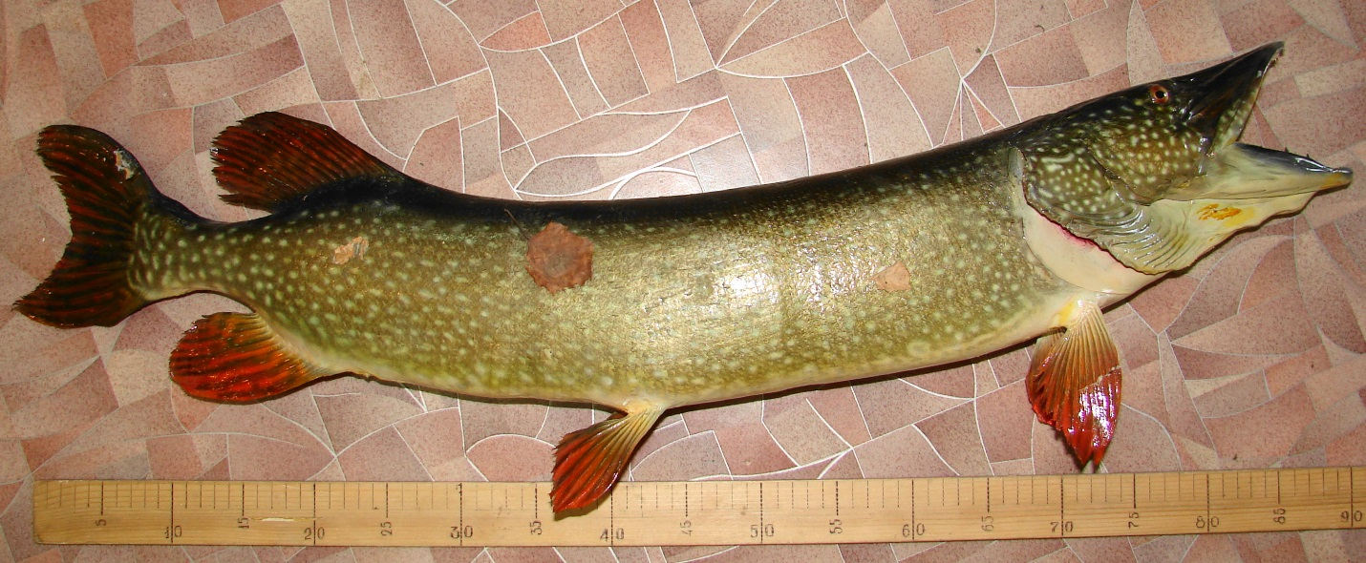

Щука (лат. Esox lucius) – самый крупный пресноводный хищник семейства щуковых. В незаморных водоёмах с хорошей кормовой базой может достигать весьма больших размеров. О щуках Уватского района давно ходят легенды. Ещё первые работники биостанций, наблюдавшие за популяцией ондатры на Демьянке, утверждали, что крупные щуки на старицах значительно сократили поголовье этого зверька в первый же год. Щука является распространённым объектом промысла народов Севера, но как известно, её они рыбой не считают (поговорка об улове: «Рыбы – нет, щука – есть». По поверьям, щука – подводный зверь, способный вырастать в настоящее чудовище. Среди сибирских татар встречается запрет на употребление щуки в пищу по той причине, что одна из костей в голове рыбы напоминает крест.

Рыба обладает торпедовидным телом, большой головой и широкой пастью. Окраска представителей вида очень изменчивая, напрямую зависит от окружающей среды, характера и степени развития водной растительности. Щука может иметь серо-зеленоватое, серовато-желтоватое и серовато-бурое окрашивание с темной областью спины и наличием крупных бурых или оливковых пятен и поперечных полос на боках. Непарные плавники имеют желтовато-серый или бурый цвет и характерные тёмные пятна. Парные плавники отличаются оранжевым окрашиванием. В водах некоторых озёр встречаются так называемые серебристые щуки.
В любых водоёмах щуки отдают предпочтение достаточно густым и очень хорошо разросшимся зарослям, представленным водной растительностью. Как правило, хищная рыба просто стоит долгое время неподвижно и поджидает свою добычу. Только после того, как хищник увидит подходящую жертву, следует быстрый и достаточно резкий рывок. Любопытным является тот факт, что щуки всегда проглатывают пойманную добычу исключительно с головной части, даже если жертва была схвачена поперёк тела.
Основа питания щуки – представители самых разных видов рыб, к которым можно отнести плотву, окуня и ерша, подлещика и пескаря, гольца и гольяна, а также бычка-подкаменщика. Этот водный хищник совершенно не брезгует даже представителями, относящимися к своему виду. В весенний или ранний летний период, достаточно крупным хищником весьма охотно поедаются лягушки и линючие раки.
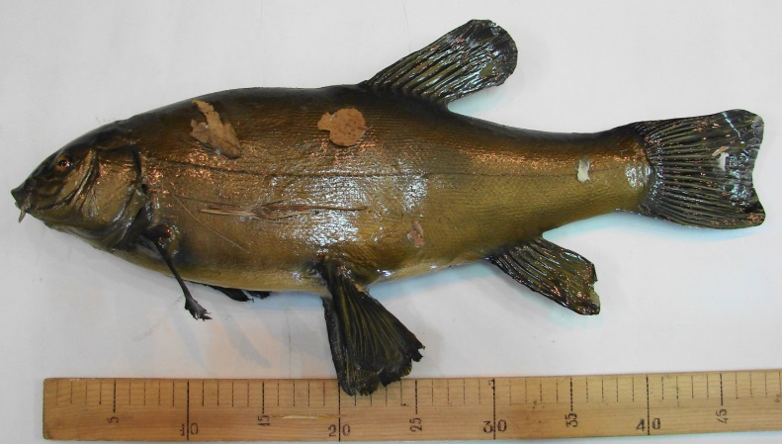
Линь (лат. Tinca tinca) – пресноводная рыба семейства карповых. Получил своё название от слова «линять», так как вынутый из воды сейчас же меняет окраску. Линь предпочитает держаться в тихих, заросших мягкой подводной растительностью заливах рек, старицах, протоках со слабым течением. Хорошо себя чувствует в озёрах, больших прудах, заросших по берегам камышом, тростником и осокой. Обычно ведёт одиночный, малоподвижный образ жизни. Держится у дна, среди зарослей, избегая яркого света. Нетребователен к концентрации кислорода в воде, что позволяет ему жить там, где многие другие виды рыб выжить не могут.
Питается донными беспозвоночными (личинками насекомых, червями, моллюсками), добывая их из ила на глубине 7—9 см. Взрослые рыбы кроме животных организмов, поедают водные растения и детрит, которые могут составлять до 60 % рациона. Сородичей линь поедает в крайнем случае. Здесь играет роль не столько вопрос морали, сколько вкусовые качества рыбы. Из-за его густой слизи линем брезгуют и другие рыбы. Люди же линем не брезгуют. Под неприятной слизью и чешуей скрывается вкусное диетическое мясо. Оно белое, плотное, почти без костей. Главное, разобраться, как чистить рыбу линь. Тушку просто промывают прохладной проточной водой. Чешую счищать нет необходимости. Нательные пластины не только мелкие, но и тонкие. При термической обработке чешуя размягчается. По вкусу покрытие рыбы сравнимо с ее мясом. Поэтому в большинстве рецептов линя чистить не рекомендуют.
Ловля линя происходит на глубинах от 0,5 до 1,5 метров. Ловят на обычную поплавочную удочку. Рыбачат утром и вечером. Это время кормежки. Будучи ленивым, на крючке линь проявляет агрессию. Движения животного становятся резкими, дерганными. Рыба активно сопротивляется, старается путать леску. Зимой линь впадает в подобие спячки, зарываясь в ил. Так же поступает сородич героя статьи – карась.
Линь плодовит. Самка мечет за раз до 800 тысяч икринок. Мальки сразу начинают вести обособленный образ жизни. Стай лини не образуют. Живет линь 3-4 года. До этого времени рыбу успевают съесть хищники или выловить люди. Если же карповому удается преодолеть 4-летний рубеж, животное становится крупным и почти неуязвимым. Появляется шанс дожить до 16-ти лет.

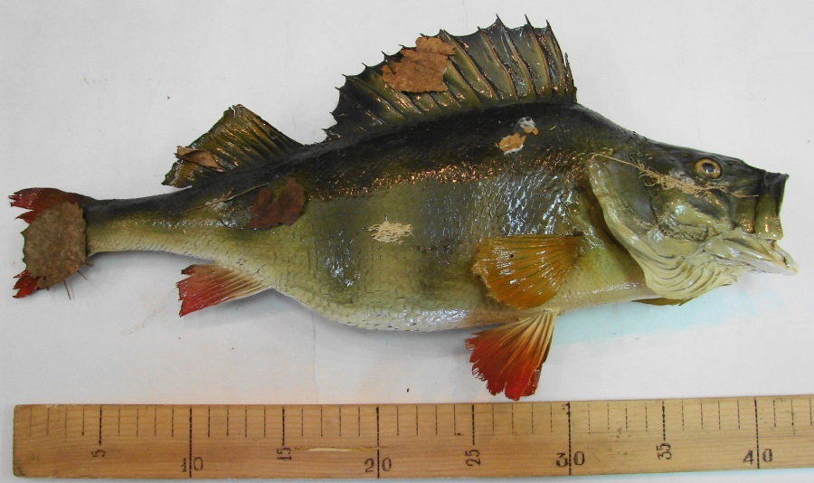
Окунь речной (лат. Perca fluviatilis) – крупный пресноводный хищник, родственный судаку, ершу. Окуни обладают сжатым с боков телом, которое покрывает плотная мелкая ктеноидная чешуя. Тело окуня отличается зеленовато-желтой окраской с наличием черного цвета поперечных полосок на боках, количество которых может варьировать в пределах девяти штук. Область брюха окуня белая. У окуней присутствует пара спинных плавников, расположенных друг к другу очень близко. Спинной первый плавник длиннее и выше второго, начинается непосредственно над основанием грудного плавника или слегка перед ним.
На концевой части спинного первого плавника расположено черное пятнышко, что является отличительной видовой особенностью окуня. Грудные плавники рыбы несколько короче брюшных. Для первого спинного плавника характерно серое окрашивание, а второй спинной плавник зеленовато-желтого цвета. Грудные и анальный плавники имеют желтый, иногда красный цвет. Брюшные плавники отличаются светлым окрашиванием с ярко-красным окаймлением. Хвостовой плавник всегда темного окрашивания у основания и с красным оттенком у окончания или по бокам.
Взрослый окунь характеризуется достаточно тупым рылом, а также присутствием заметного, но небольшого горба за головой. Верхняя челюсть, как правило, оканчивается на вертикальной линии середины глаз.
Речной окунь относится к хищным рыбам: в рационе взрослого окуня значительную долю занимают другие пресноводные рыбы.
Речной окунь предпочитает придерживаться равнинных водоёмов, его можно встретить в реках, озёрах, прудах, водохранилищах и даже в менее солоноватых участках морей. Нерест у речного окуня происходит ранней весной, самка окуня откладывает икринки в форме длинной (до 1 м) студенистой ленты. Окунь — популярный объект любительского рыболовства, в отдельных водоёмах имеет важное промысловое значение. Отличается яркой и красивой окраской, однако в водоёмах с тёмной водой, каких достаточно много в Уватском районе, эта рыба приобретает покровительственный тёмно – серый оттенок. Наиболее крупные экземпляры окуня могут достигать веса 2 кг.

